Специалисты скосят траву в Рязановском
16.07.2018

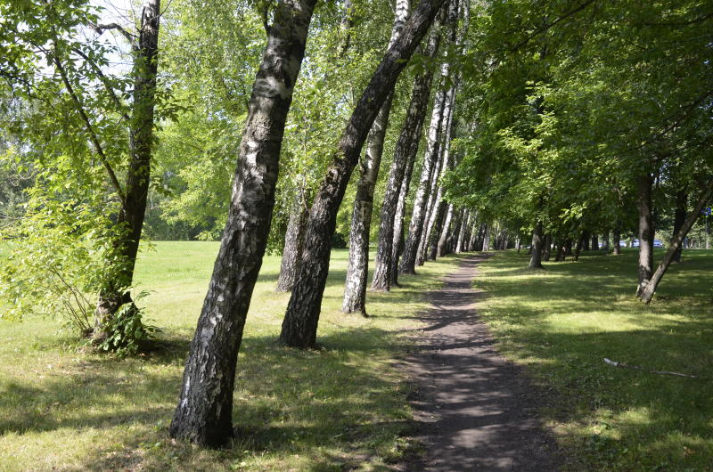
Специалисты скосят траву в Рязановском. Фото: архив

Специалисты проведут покос травы на территории поселения Рязановское 16 июля.

- Газон приведут в порядок вдоль уличной сети, которая находится на обслуживании «Автомобильные дороги». Покос пройдет на территории всего поселения, - отметила пресс-секретарь местной администрации Наталья Палюхевич.

Он добавила, что работы проведут специалисты Дирекции по обслуживанию территорий зеленого фонда Троицкого и Новомосковского административных округов города Москвы. Покос травы пройдет в рамках комплексного содержания и поддержания нормативного санитарного состояния подведомственных территорий поселения Рязановское.

Подобные работы проводятся на регулярной основе.

Адрес страницы: http://tinao.mos.ru/presscenter/news/detail/7451737.html
Префектура Троицкого и Новомосковского административных округов города Москвы

